 |  | Технический департамент
 | 29 | Парикмахерское искусство
 |  | Техническое описание

1 ВВЕДЕНИЕ
1.1 НАЗВАНИЕИОПИСАНИЕКОНКУРСА
- Название данного направления Конкурса:
Парикмахерское искусство
- Описание профессии:
Парикмахер работает в коммерческом секторе, предлагая спектр услуг по уходу за волосами. Существует прямая взаимосвязь между характером и качеством оказываемой услуги и ее стоимостью. Следовательно, на парикмахере лежит большая ответственность – ему необходимо работать с клиентом достаточно профессионально, чтобы его удовлетворить, что в свою очередь будет способствовать поддержанию и развитию бизнеса салона. Парикмахерское искусство тесно взаимосвязано со сферой услуг и огромным количеством товара.
Помимо этого, парикмахерское искусство играет важную терапевтическую роль – поддержание самооценки клиента и уверенности в себе. Немаловажна и медицинская составляющая: в область парикмахерского искусства входят различные лечебные процедуры.
Парикмахеры работают в самых разных условиях – в крупных, средних, маленьких или мобильных салонах, обслуживают клиентов на дому. Также они могут работать в продуктовых компаниях, учебных заведениях, на телевидении и в кинематографе, в театре (что включает в себя работу с париками). Кроме того, мастер может иметь дело с трансплантацией волос, работать в качестве технического персонала или стилистом на модных показах. Наконец, он может принимать участие в исследованиях косметической продукции или работать в сфере дизайна. Что касается профессиональных навыков, то парикмахеры предлагают широкий спектр услуг, включающих стрижку, окрашивание, укладку, химические трансформации и различные виды ухода за волосами. Парикмахер может иметь специализацию, например, быть мастером по мужским или женским прическам, или быть колористом. Независимо от этого, он обязательно должен обладать хорошими управленческими и коммуникативными способностями, заботиться о клиентах, уметь анализировать типы волос, работать с косметическими средствами согласно инструкции производителя. В условиях постоянно меняющегося рынка труда, парикмахер может работать в команде или в одиночку, а может сочетать оба варианта время от времени. Каким бы ни был вид работы, качественно обученный и опытный парикмахер принимает на себя высокий уровень персональной ответственности и независимости. От того, как мастер заботиться о здоровье и самочувствии клиента и того, насколько скрупулёзно и внимательно он относится к пожеланиям клиента и безопасности труда, зависит профессиональный результат.
С тех пор, как рынок визуальных образов стал глобальным, а люди стали больше путешествовать,у парикмахеров появилось больше способов себя реализовать. Талантливые мастера могут проявить себя на международной арене, однако, это влечет за собой необходимость понимать различные культуры и тренды. Реализовать свои навыки возможно в чемпионате «WorldSkills», который выявляет самых талантливых представителей в области парикмахерского искусства.
1.2 АКТУАЛЬНОСТЬ И ЗНАЧИМОСТЬДАННОГО ДОКУМЕНТА
Данный документ содержит информацию о стандартах, необходимых для участия вКонкурсе по направлению «Парикмахерское искусство», а также о принципах выставления оценок, методах и алгоритмах, лежащих в основе данного Конкурса.
Каждый Эксперт и Участник конкурса должен знать и понимать информацию, написанную в данном документе.
1.3 СОПРОВОДИТЕЛЬНАЯ ДОКУМЕНТАЦИЯ
Так как данное «Техническое описание» содержитинформацию толькопо данному направлению Конкурса, этот документ необходимо использовать совместно с:
- WSI – Регламент проведения регионального чемпионата WorldSkillsRussia - Иркутск.
- WSI – Положение по компетенции «Парикмахерское искусство».
- WSI – Онлайн ресурсы, указанные в этом документе.
- Санитарные нормы и правилатехники безопасности.
- ОПИСАНИЕ СТАНДАРТОВ СПЕЦИФИКАЦИИ WORLDSKILLS(ЗНАНИЯ, ПОНИМАНИЕ, НАВЫКИ)

2.1 ОСНОВНЫЕ ПРИНЦИПЫСТАНДАРТОВ СПЕЦИФИКАЦИИWORLDSKILLS
«Стандарты спецификации Worldskills»определяют знания, пониманиеи навыки, которые лежат в основе наилучшего международного опыта в техническом и профессиональном плане.Они отражают общемировое понимание того, какую роль рассматриваемая профессия играет для индустрии ибизнеса(www.worldskills.org/WSSS).
Данный Конкурснаправлен на отражение наилучшей мировой практики в Парикмахерском искусстве. Нижеперечисленные Стандарты являются ориентиром для подготовки и участия вКонкурсе профессий.
В Конкурсе профессий оценка знаний и понимания будет осуществляться через оценку исполнения. Отдельных тестов на проверку знанийи понимания не предусмотрено.
Перечень «Стандартов спецификации» содержит несколько разделов, каждому разделу присвоен заголовок и номер.
Также, каждому разделу присвоен удельный вес, определяющий относительную важность данного раздела (и перечисленных в нем критериев) в общем перечне «Стандартов спецификации». Общаясуммапроцентовсоставляет 100.
«Стандарты спецификации» лежат в основе разработки основных документов Конкурса – «Системы баллов»и «Конкурсного задания». Эти документы направлены на оценку только тех навыков, которыеописаны в «Стандартах спецификации» и, соответственно,максимально полно отражают Стандартыпрофессии.
Также, «Система баллов» и «Конкурсное задание»максимально четко следуют распределению баллов, описанному в рамках «Стандартов спецификации».Допускается разброс в пять процентов, при условии, что это не будет искажать удельный вес раздела.
2.2 СТАНДАРТЫ СПЕЦИФИКАЦИИWORLDSKILLS
РАЗДЕЛ |  | УДЕЛЬНЫЙ ВЕС(%)
1 | Организация рабочего пространства и рабочий процесс | 20
Участник конкурса должен знать и понимать:
- Назначение, применение, уход и техническое обслуживание всего оборудования, а также правила безопасности.
- Назначение, применение, уход и возможные риски, связанные с использованием различных средств и химических составов.
- Симптомы и причины проблем и заболеваний волос и кожи головы.
- Время, необходимое для выполнения каждой процедуры.
- Существующие правила безопасности и Санитарно-гигиенические нормы.
- Важность защиты окружающей среды и заботы об экологии.
Участник конкурса должен уметь:
- Подготавливать рабочее место и следить за тем, чтобы оно было чистым, безопасным и комфортным.
- Планировать, подготавливать и выполнять каждую процедуру в рамках заданного времени.
- Подбирать, использовать, очищать и хранить все оборудование и материалы в безопасности, чистоте и в соответствии с инструкциями производителя.
- Заботиться о здоровье, о защите окружающей среды, а также работать в соответствии сПравилами безопасности.
2 | Стрижка | 15
Участник конкурса должен знать и понимать:
- Природу различных типов волос, включая волосы на лице.
- Классификацию волос по этническим признакам.
- Особенности, направление и схемы роста волос.
- Взаимосвязь между формой лица и стилями причесок.
Участник конкурса должен уметь:
- Проводить оценку характеристик волос и подбирать стиль и способы стрижки, основываясь на их типе, особенностях и состоянии.
- Делать выводы относительно выбранной клиентом стрижки – ее целесообразности, приемлемости и ожидаемого результата; уметь деликатно сообщать об этом клиентуи предлагать альтернативные варианты в случае необходимости.
- Пользоваться полным спектром парикмахерских инструментов, необходимых для выполнения конкурсного задания
- Пользоваться различными техниками стрижки на влажных или сухих волосах: техника зубчатого среза, сведение на «нет», градация, слои, текстурирование, несведение.
- Выполнять сложные стрижки, требующие высокой квалификации.
- Выполнять стрижку накладных прядей.
3 | Окрашивание | 12
Участник конкурса должен знать и понимать:
- Принципы, лежащие в основе изменения цвета волос.
- Различные варианты услуг по окрашиванию, в том числе наиболее популярных, для клиентов-мужчин и клиентов-женщин.
- Различные техники окрашивания волос с учетом пожеланий клиента, типа волос, их особенностей и состояния.
- Взаимодействие химических составов друг с другом, а также с волосами и кожей.
- Возможные варианты окрашивания/снятия цвета накладных прядей.
Участник конкурса должен уметь:
- Анализировать реакцию волос на нанесение химического состава или красителей.
- Знать и уметь распознавать ситуации, когда осуществление окрашивания, снятия цвета и обесцвечивания не рекомендуется или является недопустимым.
- Оценивать осуществимость пожеланий клиента относительно окрашивания и уметь предлагать альтернативные варианты или советы в случае необходимости.
- Защищать одежду, тело и кожу клиента во время всей процедуры.
- Выбирать и использовать химические составы и продукцию для осветления, затемнения,добавления или смывки, а также для коррекции цвета.
- Контролировать время, необходимое длявыполнения соответствующих процедур.
- Определять количество и спектр красителей, которые будут выгодно подчеркивать друг друга, стиль и форму стрижки.
- Выбирать красители, смешивать их, подготавливать к нанесению, тестировать, наносить, выдерживать, оценивать степень готовности и производить смывку – в соответствии с инструкциями производителя.
- Наносить химические составы, ориентируясь на длину и тип волос, а также в соответствии с тем, подвергались ли волосы химическому воздействию ранее.

4 | Укладка | 12
Участник конкурса должен знать и понимать:
- Применение и эффект от различных инструментов и термо-инструментов, предназначенных для сушки волос.
- Применение и эффект от различных укладочных средств и материалов.
- Применение и эффект от различныхтермо-инструментов для работы с высушенными волосами.
- Способы использования накладных прядей и украшений в прическе с целью подчеркнуть образ.
.
Участник конкурса должен уметь:
- Подбирать и использовать соответствующие инструменты для сушки и укладки волос.
- Подбирать и использовать укладочные средства, которые помогут добиться желаемого результата.
- Следовать замыслу и стилю стрижки в процессе сушки и укладки волос.
- Подбирать и добавлять украшения в прическу, если это необходимо – во время или после укладки, в соответствии с типом и назначением украшений.
- Дорабатывать стрижку в случае необходимости, чтобы добиться желаемого результатав укладке и законченного образа.
- Подбирать и добавлять накладки из натуральных волос, во время или после укладки, уметьдорабатывать их в случае необходимости.
- Наноситьфиниш-продукты (если это необходимо), во время или после укладки, в соответствии со стандартами индустрии.
5 | Особые процедуры для волос, включая различные торжества, фотосессии, выставки, маркетинг и пиар | 11
Участник конкурса должен знать и понимать:
- Важность изучения пожеланий клиента.
- Факторы, которые нужно учитывать при выявлении пожеланий клиента, в том числе цель мероприятия.
- Требования к реквизиту и аксессуарам.
- Необходимость уточнения того, какие прически и процедуры попадают под понятие «классические».
- Необходимость уточнения того, какие прически и процедуры попадают под понятие «авангардные».
- Возможные способы и источники получения информации, на основе которой будет построено выявление потребностей клиента.
- Использование накладных прядей (накладок) и украшений в соответствии с целями мероприятия; их влияние на образ и ограничения в использовании.
Участник конкурса должен уметь:
- Планироватьобъем работ с учетом назначения мероприятия, временных рамок, предоставляемых удобств, рабочего пространства, работы с клиентом или моделью, желаемого результата, продукции и материалов, оборудования, применения волосяных накладок и аксессуаров, подбора одежды и украшений, выполнения макияжа, обстоятельств и декораций.
- Выявлять потребности клиента, уделяя особое внимание (для классических образов): аутентичности, элегантности, гладкости, чистоте линий, идее и замыслу образа, уместному и удачному использованию накладок и аксессуаров, традициям, а также срокам, в течение которых должен «держаться» образ.
- Выявлять потребности клиента, уделяя особое внимание (для авангардных образов): модным тенденциям, идее и замыслу образа, креативности, стилю, использованию традиционных и специализированных техник, уместному и удачному использованию волосяных накладок и аксессуаров, материалам и продукции, а также срокам, в течение которых должен «держаться» образ.
- Производить доработку образа на этапе завершения работы.

- СТРАТЕГИЯ ВЫСТАВЛЕНИЯ ОЦЕНОК
3.1 ОБЩИЕ ПРИНЦИПЫ
Выставление оценок производится согласно «Стратегии выставления оценок WorldSkills». Даннаястратегия определяет принципы и техники, руководствуясь которыми производится выставление оценок на Конкурсе WorldSkills.
В основе Конкурса WorldSkills лежит экспертная оценка. А, следовательно, неоспоримую роль играет бесконечное профессиональное развитие Экспертов и совершенствование системы оценки. Рост доли экспертной оценки в системе оцениваниябудет оказывать влияние на последующую разработку и применение основных инструментов оценки, используемых в Конкурсе WorldSkills: «Систему баллов», «Конкурсное задание» и «CompetitionInformationSystem» (CIS)*.
Выставление оценок на Конкурсе WorldSkills осуществляется двумя основными способами: начислениебаллови судейство. Они относятся к объективнымисубъективным, соответственно. Дляобоихтиповвыставленияоценокгарантией качества и прозрачности является использованиечетких параметров оценивания каждого Критерия.
Вот почему важно, чтобы «Система баллов»соответствовала удельному весу каждого критерия в рамках «Стандартов спецификации», а«Конкурсное задание», являющееся средством оценкинавыков конкурсантов, было основано на тех же критериях.
Система «CIS»позволяетсвоевременноиточно фиксировать оценки, а также играет большую вспомогательную роль.
«Система баллов»служит руководством при создании проекта «Конкурсного задания». Послетого, как оба документа будутспроектированы, необходимо убедиться, что они дополняют друг друга, учитывают критерии «Стандартов спецификации» и соблюдают положения «Стратегии выставления оценок». Дальнейшая доработка этих документов должна производиться параллельно друг другу.Оба документа согласовываются всеми Экспертамииутверждаются WSI, чтобы быть уверенными в их качестве и соответствии«Стандартам спецификации».
В процессе создания данных документов, необходимо взаимодействовать с Консультантами Конкурса WSI, чтобы данные документы легли в основу системы «CIS», максимально задействуя ее возможности.
СоmpetitionInformationSystem (CIS) – «Конкурсная информационная система».
4 СИСТЕМА БАЛЛОВ
4.1 ОБЩИЕ ПРИНЦИПЫ
Данный раздел описываетзначение«Системы баллов», принципы и методику выставления оценок, то есть то, какЭксперты, используя «Систему баллов», будутвыставлятьоценкиУчастникамконкурса заработы,выполненные врамках«Конкурсного задания».
«Система баллов» является важнейшим инструментом Конкурса WorldSkills, так как она привязывает выставление оценок к существующим «Стандартам спецификации», которыеопределяют уровень мастерства Участника конкурса. Она создана для того, чтобы распределить оценки за каждый оцениваемый Критерий, в соответствии с удельным весом данного критерия в «Стандартах спецификации».
Благодарятому, что «Система баллов»отражает удельный вес Критериев в соответствии со «Стандартами спецификации», она определяет параметры разработки «Конкурсного задания». В зависимости от оцениваемого навыка и возможностей его оценки, иногда требуется более тщательная проработка Критериев оценки в рамках «Системы баллов», для более точной разработки «Конкурсного задания». Возможна и обратная ситуация. В дальнейшем эти два документа – «Система баллов» и «Конкурсное задание» – должны разрабатываться совместно.
Раздел2.1, представленныйвыше, определяетвеличину, врамкахкоторой«Система баллов» и «Конкурсное задание»могутотклонятьсяотудельного весаКритериев, представленных в «Стандартах спецификации».
«Система баллов» и «Конкурсное задание»могут разрабатываться одним, несколькими или всеми Экспертами. Окончательные варианты документов должны быть предварительно утверждены всем Экспертным жюри, а затем переданы на Контроль качества. Исключениевданномпроцессеможетбытьсделанодлятех направлений Конкурса, которыеиспользуютстороннихразработчиков для созданияданных документов.
Кроме того, Экспертызаинтересованывтом, чтобыподатьданные документы нарассмотрение как можно раньше, чтобы получить предварительное одобрение, или произвести необходимые корректировки заблаговременно до начала соревнований. В процессе разработки данных документов имтакжерекомендовановзаимодействовать скомандойсистемы «CIS», чтобы максимально задействовать ее преимущества.
Утвержденную«Систему баллов» необходимо предоставить разработчикам системы «CIS» не позднее, чем за восемь недельдо Конкурса, используя стандартный формат или другими утвержденными способами.
4.2 КРИТЕРИИВЫСТАВЛЕНИЯОЦЕНОК
В основе «Системы баллов» лежат «Критерии выставления оценок».
«Критерии выставления оценок» могут соответствовать заголовкамразделов в «Стандартах спецификации», а могут быть отличными от них. Необходимое количество Критериев – от пяти до девяти. Независимо от того, соблюдается ли соответствие заголовков, «Система баллов» должна отражать удельный вес Критериев в соответствии со «Стандартами спецификации».
«Критерии выставления оценок» создаются теми, кто создает «Систему баллов», кто способен определить критерии, которые они считают наиболее подходящими для оценки выполнения «Конкурсного задания». Каждый «Критерий выставления оценки»обозначается буквой (A-I).
«Форма суммарных оценок», генерируемая системой «CIS», будет содержать список «Критериев выставления оценок».
Оценки, распределенные по критериям, будут автоматически калькулироваться системой «CIS».Это будет совокупная сумма оценок, выставленных за каждый Критерий оценивания в рамках «Критериев выставления оценок».
4.3. СУБ КРИТЕРИИ
Каждый Критерий оценивания делится на один или более Субкритериев. Каждый суб критерий становится заголовком для «Оценочного листа».
Каждый «Оценочный лист» (Субкритерий) заполняется в определенный день.
Каждый «Оценочный лист» (Субкритерий)содержит как объективные, так и субъективные аспекты для оценивания.
НекоторыеСубкритерииимеютодновременнообъективныеисубъективныеаспекты, в таком случае используются «Оценочные листы» для каждого из них.
4.4. АСПЕКТЫ
КаждыйАспектподробно описывает одинпоказательдляоценки, и представляет собой баллы и инструкции по начислению баллов. Аспекты оцениваются либо объективно, либо субъективно, в соответствующем «Оценочном листе».
В «Оценочном листе» детальноописан каждыйАспект, присвоенный ему балл, а также ссылка на соответствующий раздел «Стандартов спецификации».
Суммабаллов, присвоенныхпо каждомуАспекту, должнанаходитьсявпределах рамок, указанных для данного раздела «Стандартов спецификации». Онибудутпредставленыв«Таблице суммарных оценок» системы «CIS», в следующем формате:

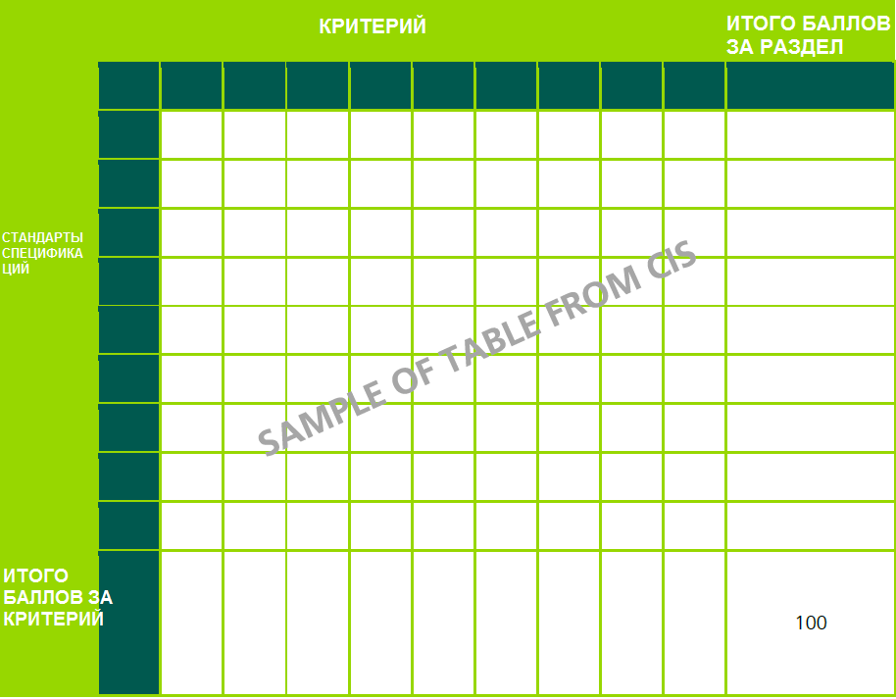
* Sample of table from CIS – примерформыизCIS.
4.5 СУБЪЕКТИВНЫЕ ОЦЕНКИ
Субъективная оценка использует систему 10-балльную систему, представленную ниже. Чтобывыставлениеоценокбыло точным и последовательным, необходимо основываться на:
  - Критериях оценивания каждого Аспекта.
  - Шкале оценок:
    - 0: неприемлемый результат;
    - 1-4: результат ниже уровня стандартов индустрии;
    - 5-8: результат соответствует или более ли менее соответствует стандартам индустрии;
    - 9-10: превосходный результат.
- ОБЪЕКТИВНЫЕ ОЦЕНКИ
Каждый Аспект будут оценивать как минимум три Эксперта. Если не указано иное, возможно присуждение только максимальной оценки, или «0» баллов. Если же будет возможно выставление промежуточных оценок, то правила их выставления будут подробно изложены.
4.7 КРИТЕРИИ ОЦЕНКИ
A - Женская креативная техника. Дневной образ.
Объективная оценка
- Правила конкурса.
- Стандарты индустрии.
- Соблюдение санитарных норм и правил безопасности, соответствующих профессии.
- Продукция.
- Оборудование и материалы.
- Инструкции производителя.
- Накладки не подстрижены вдоль, не окрашены, не установлены до начала модуля В.
- Отсутствие следов от красителя на коже манекена.
- Отсутствие не окрашенных участков вдоль линии роста волос и по всей голове.
- Цветные спреи, цветные гели, цветные муссы, цветные маркеры, мелки, и пр. не были использованы.
Субъективная оценка
- Творческий подход к окрашиванию.
- Творческий подход к дизайну.
- Полный образ.
- Общее впечатление.
B - Женская креативная техника. Вечерний образ.
Объективная оценка
- Правила конкурса.
- Стандарты индустрии.
- Соблюдение санитарных норм и правил безопасности, соответствующих профессии.
- Продукция.
- Оборудование и материалы.
- Инструкции производителя.
- Использование минимум двух максимум трех накладок.
- «Доработка» только кончиков волос (без изменения стрижки из модуля А).
- Не использованы украшения, сделанные из волос, или имеющие аналогичную волосам текстуру.
- Цветные спреи, цветные гели, цветные муссы, цветные маркеры, мелки, и пр. не были использованы.
Субъективная оценка
- Интеграция накладок и украшений.
- Полный образ.
- Общее впечатление.
E - Прическа невесты на длинные волосы. Волосы собраны наверх.
Объективная оценка
- Правила конкурса.
- Стандарты индустрии.
- Соблюдение санитарных норм и правил безопасности, соответствующих профессии.
- Продукция.
- Оборудование и материалы.
- Инструкции производителя.
- «Доработка» только кончиков волос.
- Не были использованы валики из волос или других набивочных материалов.
- Не было произведено окрашивание.
- Не использованы украшения, сделанные из волос, или имеющие аналогичную волосам текстуру.
Субъективная оценка
- Творческий подход к дизайну.
- Полный образ.
- Общее впечатление.
G - Классическая мужская стрижка
Объективная оценка
- Правила конкурса.
- Стандарты индустрии.
- Соблюдение санитарных норм и правил безопасности, соответствующих профессии.
- Продукция.
- Оборудование и материалы.
- Инструкции производителя.
- Использование только ручного фена.
- Для стрижки не была использована машинка.
- Цветные спреи, цветные гели, цветные муссы, цветные маркеры, мелки, и пр. не были использованы.
Субъективнаяоценка
- Общее впечатление от стрижки.
- Затылок «сведен на нет».
- Форма/силуэт.
- Укладка.
- Общее впечатление.
  - РЕГЛАМЕНТ ВЫСТАВЛЕНИЯ ОЦЕНОК
  - До начала Конкурса совместным решением Экспертов утверждается«Конкурсное задание», критерии выставления оценок и начисления баллов, список материалов, а также формулируются ожидания от модулей и критерии оценки образов.
  - Эксперты должны иметь четкое понимание и свободное владение терминологией, а также знать ожидаемые результаты каждого модуля.
  - Перед началом каждого модуля происходит жеребьевка и нумерация зеркал Участников Конкурса.
  - Эксперты, входящие в состав жюри, а также Распорядитель должны свести к минимуму разговоры на площадке во время Конкурса– это отвлекает Участников Конкурса.
Начисление баллов
- Баллы начисляются «вслепую».
- Эксперты, занятые судейством, во время Конкурса должны находиться в отдельном помещении (комнате для жюри), а не в зоне соревнований.
- Пока Эксперты находятся в комнате для жюри, с рабочих мест Участников должны быть убраны все инструменты и флаги, чтобы не было обозначений принадлежности работ участникам. Как только это будет сделано, судьи могут выйти на площадку соревнований для начисления баллов «вслепую».
- Если Эксперт оценивает работу своего соотечественника, оценка будет засчитана.
- Членам жюри необходимо покинуть зону соревнований и проследовать в отдельное помещение (комнату для жюри).
Данная процедура повторяется для каждого задания.
- Например: Когда завершен первый модуль, Эксперты выходят и проставляют оценки по каждому манекену.
- Эксперты будут распределены по группам на Распорядителей, Объективное жюри и Субъективное жюри; группы будут меняться по ротации.
- Эксперты, не занятые в судействе, будут также поделены на группы распорядителей, объективного и субъективного жюри, и будут наблюдать за тем, чтобы Участники конкурса строго следовали правилам Конкурса.
- Будет сформирована команда Распорядителей. Распорядители должны все время присутствовать в зоне соревнований.
- Эксперты, не входящие в состав жюри и не являющиеся распорядителями, не должны присутствовать на площадке соревнований во время проведения Конкурса.
- Когда выставление оценок завершено, Эксперты и Участники конкурса могут прийти в зону соревнований, чтобы сфотографировать работы.
- Когда все Эксперты завершат выставление оценок, Эксперты должны подойти к Главному Эксперту с «Оценочными листами».
- Администратор должен работать над «Техническим описанием» и «Конкурсным заданием», и не должен заходить на площадку соревнований, без соответствующей просьбы Главного эксперта или Заместителя главного эксперта о замене «вайсмана», члена Объективного жюри, или для того, чтобы помочь в работе.
- Свободные Эксперты должны покинуть площадку соревнований или оставаться в Помещении для администрации до распоряжения Главного эксперта или Заместителя главного эксперта.
Шкала объективных оценок
У каждого задания есть соответствующие критерии, которые сообщаются Участникам конкурса и Экспертам до начала соревнования. Для фиксации штрафных баллов (в случае их возникновения) Объективное жюри будет использовать описанные ранее «Оценочные листы».
Штрафные баллы
Штрафные баллы могут начисляться в следующих случаях:
- Помощь или советы со стороны – Разговоры Участников конкурса со зрителями могут быть сочтены консультированием. Любые подобные случаи рассматриваются как нарушение, или даже как повод для дисквалификации. Необходимо свидетельство как минимум двух Экспертов.
- Выполняемая работа должна представлять собой коммерческий образ и соответствовать стандартам индустрии. Эффект, достигнутый на манекене, должен быть достижим и при работе с моделью.
- Прикосновение к манекен-голове после окончания модуля, когда Участникам конкурса поступило распоряжение отложить инструменты.
- Не допускается использование материалов, оборудования, принадлежностей, инструментов или аксессуаров, не являющихся частью индивидуального модуля. Если Участника конкурса заметят за использованием вышеперечисленных запрещенных позиций, ему необходимо будет немедленно прекратить их использование, а также ему будет начислен штрафной балл. Если же Участник конкурса продолжит использование вышеперечисленных запрещенных позиций, например, если он будет использовать окисляющий краситель, в то время как в модуле разрешено использовать только неокисляющие красители, в этом случае, при выставлении субъективных оценок, ему не будет начислено баллов за данную секцию.
- В рамках каждого модуля Участники конкурса должны создавать различные стили работы; образ каждого модуля должен отличаться от аналогичного модуля, даже в тех случаях, когда задания сходны по своему содержанию: например, мужская стрижка и окрашивание. По возможности оценка работ будет производиться в один и тот же день, для сравнения сходства и различий.
- Не соблюдение санитарных норм и норм безопасности страны, в которой проводится Конкурс.Данные нормы и правила будут объявлены на форуме за 6 месяцев до проведения Конкурса.
- Законченная работа должна представлять собой коммерческий образ и соответствовать стандартам индустрии.
- Продукция, используемая Участниками конкурса, должна быть в зоне видимости – прятать используемую продукцию запрещено.
- Участник конкурса может нанести макияж и сделать драпировку своего манекена для демонстрации только после того, как жюри выставит оценки.
Два нарушения могут привести к дисквалификации.
Если Участником конкурса были допущены нарушения, будет произведен вычет согласно критериям объективной оценки. Удельный вес вычета будет зависеть от модуля. У каждого задания есть Объективное жюри, и нарушения должны быть засвидетельствованы как минимум двумя членами данного жюри.
Завершение образа и впечатление
- Законченный образ должен соответствовать Описанию модуля.
- Общее впечатление относится к элементам дизайна, использованным для создания законченного образа, включая дизайн бороды (если применимо); принимая во внимание линию, форму, баланс, текстуру, целостность и цвет.
- При оценке общего впечатления от стрижки и укладки, принимается во внимание именно стрижка и укладка, внимание обращается на линию, форму, баланс и текстуру.
- Общее впечатление от окрашивания относится именно к окрашиванию, а не к стрижке и укладке; принимается во внимание цветовой дизайн, креативность и профессиональное нанесение краски (в том числе обращается внимание на наличие следов от красителя по линии роста волос, на коже головы, лица и шее манекена).
- Общее впечатление от интеграции различных элементов и украшений в образ относится к целостности образа, отраженной в форме, балансе и текстуре.
5 КОНКУРСНОЕ ЗАДАНИЕ
5.1 ФОРМАТ/СТРУКТУРА КОНКУРСНОГО ЗАДАНИЯ
Модуль | Описание | Время
A | Женская креативная техника. Дневной образ. | 4 часа
B | Женская креативная техника. Вечерний образ. | 1 час 30 минут
E | Прическа невесты на длинные волосы. Волосысобранынаверх. | 1 час 45 минут
G | Классическая мужская стрижка. | 1 час 45 минут
 | Всего | 9часов
5.2УТВЕРЖДЕНИЕ КОНКУРСНОГО ЗАДАНИЯ
Все модули Конкурсного задания изучаются и тестируются, и, следовательно, могут быть выполнены в рамках заданного времени.
6 РУКОВОДСТВО И КОММУНИКАЦИИ
6.1 ДИСКУССИОННЫЙ ФОРУМ
ДоначалаКонкурса, всекоммуникации относительно Конкурса должны происходить на Дискуссионном Форуме, в разделе, соответствующем данному направлению Конкурса (http://forums.worldskills.org). Обсужденияипринятые решения, имеющие отношение к Конкурсу, имеют силу только в том случае, если они происходили на Форуме. ГлавныйЭксперт(илилюбойЭксперт, назначенныйГлавным Экспертом) будет являться модератором данного Форума. Это относится к обсуждениям, касающимсяПравилКонкурсавотношениивременныхрамокитребованийкразработке конкурса.
6.2 ИНФОРМАЦИЯ ДЛЯ УЧАСТНИКА КОНКУРСА
Вся информация для зарегистрированных Участников конкурса, предоставляется Региональным координационным центром (http://center-prof38.ru/).
Данная информация включает в себя:
  - Положение о Конкурсе
  - Техническое описание
  - Система баллов
  - Конкурсноезадание
  - Перечень инфраструктуры
  - Санитарно-гигиенические нормы и Правила безопасности
  - Прочую информацию, имеющую отношение к Конкурсу
7. ПРАВИЛА БЕЗОПАСНОСТИ
Согласно санитарным нормам и правилам безопасности страны, в которой проводится Конкурс. Необходимо соблюдать следующие правила, соответствующие данному направлению конкурса:
- Проверять всеэлектроприборы перед началом каждого модуля;
- Извлекать вилки электроприборов из розеток сухими руками (держать за вилку, а не за провод);
- Одевать защитные перчатки при работе с красителями и химическими составами;
- Для получения первой помощи при травмах необходимо поднять руку или незамедлительно обратиться к Эксперту;
- О любой травме необходимо сообщить в WorldSkills по специальной форме;
- Все инструменты и оборудование, необходимые для участия в Конкурсе, следует размещать в тележках;
- Вытирать любую пролитую жидкость;
- Утилизировать мусор своевременно и в соответствующие места;
- Использованные полотенца необходимо помещать в установленное для этого место;
- Перед тем как покинуть рабочее место, необходимо навести на нем порядок, протереть зеркало в случае необходимости;
- Рабочее пространство должно быть очищено от инструментов и сумок. Хранение данных вещей предполагается в специально отведенном для этого месте;
- Участники конкурса должны использовать предоставленное имрабочее пространство, размещение рабочих материалов или работа на полунедопустима.
8 МАТЕРИАЛЫ И ОБОРУДОВАНИЕ
8.1 ИНФРАСТРУКТУРНЫЙ ЛИСТ
Инфраструктурный лист описывает все инструменты, материалы иоборудование, предоставляемые Организатором конкурса.
Инфраструктурный лист доступен на сайтеwww.ikest.ru, на главной странице, в разделе WorldSkills.
Инфраструктурный листопределяетнаименования иколичества, запрошенные Экспертами для следующего Конкурса. Организаторконкурсабудет обновлять Инфраструктурный лист по мере необходимости, уточняя актуальное количество, тип, марку, и модель необходимых позиций. Позиции, предоставляемые Организатором конкурса, представлены в отдельной колонке.
В ходе каждого Конкурса, Эксперты должны произвести обзор и обновить Инфраструктурный лист для подготовки к следующему Конкурсу. Экспертыдают Техническому директорурекомендации по расширению площадей и/или корректировке списка оборудования.
В ходе каждого Конкурса, Технический наблюдатель должен произвести аудит Инфраструктурного листа, который был использован на Конкурсе.
«Переченьинфраструктуры»невключаетвсебяпозиции, которыеУчастникамконкурсаи/илиЭкспертам необходимо принести с собой и позиции, которые Участникам конкурса запрещено приносить в зону соревнований. Эти позиции перечислены ниже.
8.2. МАТЕРИАЛЫ, ОБОРУДОВАНИЕ И ИНСТРУМЕНТЫ,КОТОРЫЕ ДОЛЖНЫ ИМЕТЬ УЧАСТНИКИ КОНКУРСА
  - Убедитесь, что все электроинструменты протестированы и снабжены ярлыком.
  - Участники конкурса во время используютрасходные материалы фирмы EstelProfessional,красители фирмы OllinProfessional, являющихся генеральными спонсорами Конкурса;
  - Все необходимое оборудование предоставляется организаторами конкурса.
  - Участники конкурса должны иметь собственные инструменты, необходимые для выполнения конкурсных заданий.
- МАТЕРИАЛЫ, ОБОРУДОВАНИЕ И ИНСТРУМЕНТЫ,
КОТОРЫЕ ДОЛЖНЫ ИМЕТЬ ЭКСПЕРТЫ
Не регламентируется.
8.4 МАТЕРИАЛЫ И ОБОРУДОВАНИЕ, ЗАПРЕЩЕННЫЕ В ЗОНЕ КОНКУРСА
Участникам конкурса и Экспертам запрещено приносить и использовать мобильные телефоны или иные мобильные устройства в зону конкурса. Команда менеджмента Конкурса будет иметь официальные телефоны, которые можно будет передать соответствующему Эксперту в случае необходимости.
8.5 ПЛАНИРОВКА КОНКУРСНОЙ ПЛОЩАДКИ

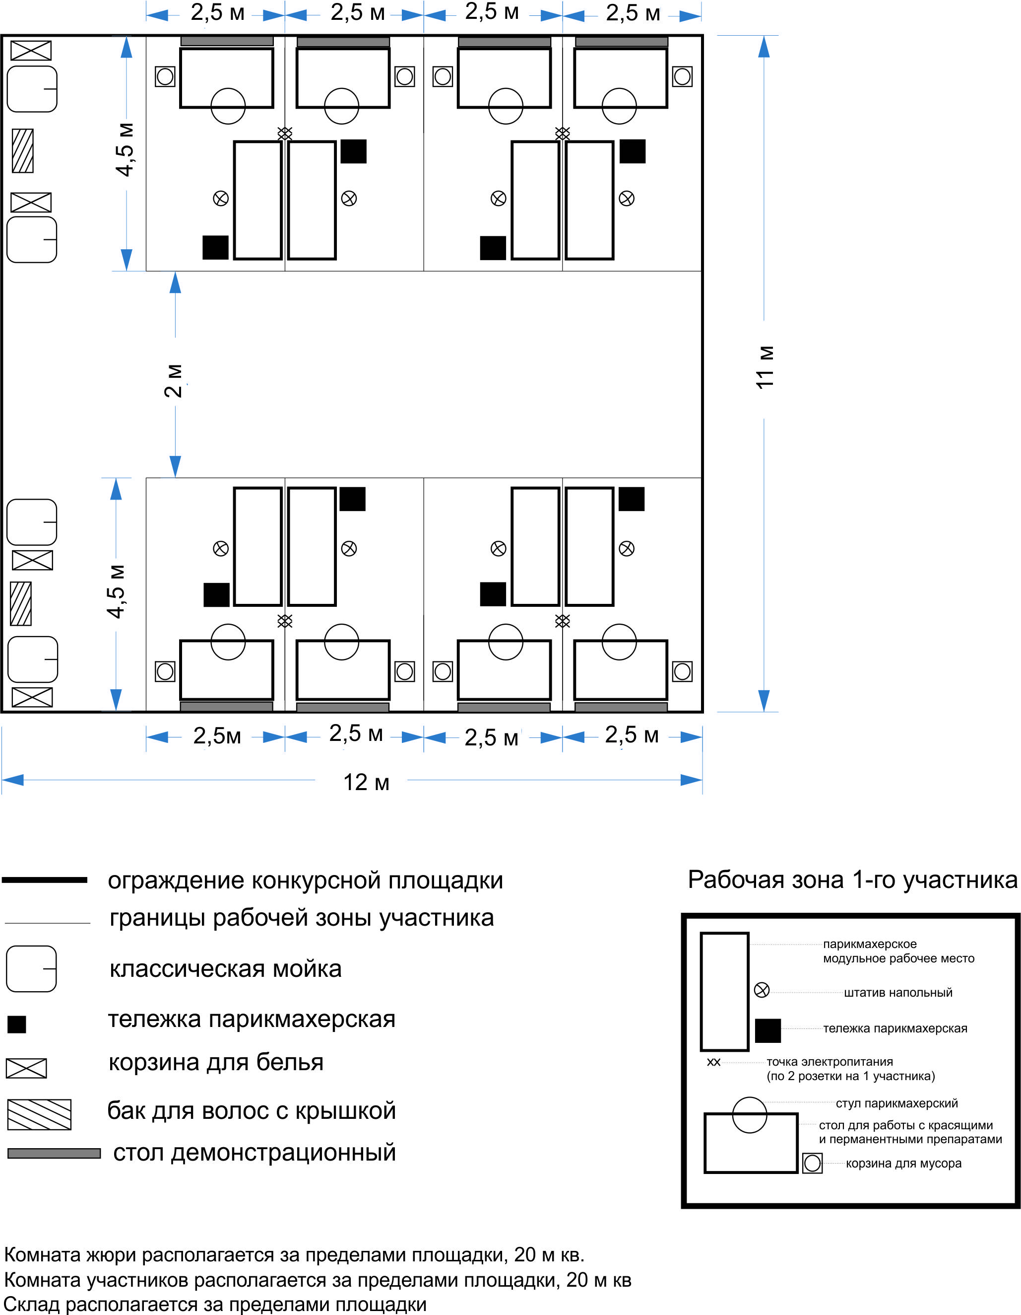

9 ПРИВЛЕЧЕНИЕ ПОСЕТИТЕЛЕЙ И СМИ
Ниже представлен перечень возможных способов привлеченияпосетителей и СМИ:
- Попробовать себя в профессии;
- Демонстрационныеэкраны;
- Описание Конкурсных заданий;
- Понимание действий Участников конкурса;
- Информация об Участниках конкурса («профили» участников);
- Перспективы карьеры;
- Ежедневное освещение хода конкурса.
- ЭКОЛОГИЧНОСТЬ
  - Переработка отходов для повторного использования;
  - Использование экологически чистых материалов;
  - Использование завершенных Конкурсных заданий после окончания конкурса.

